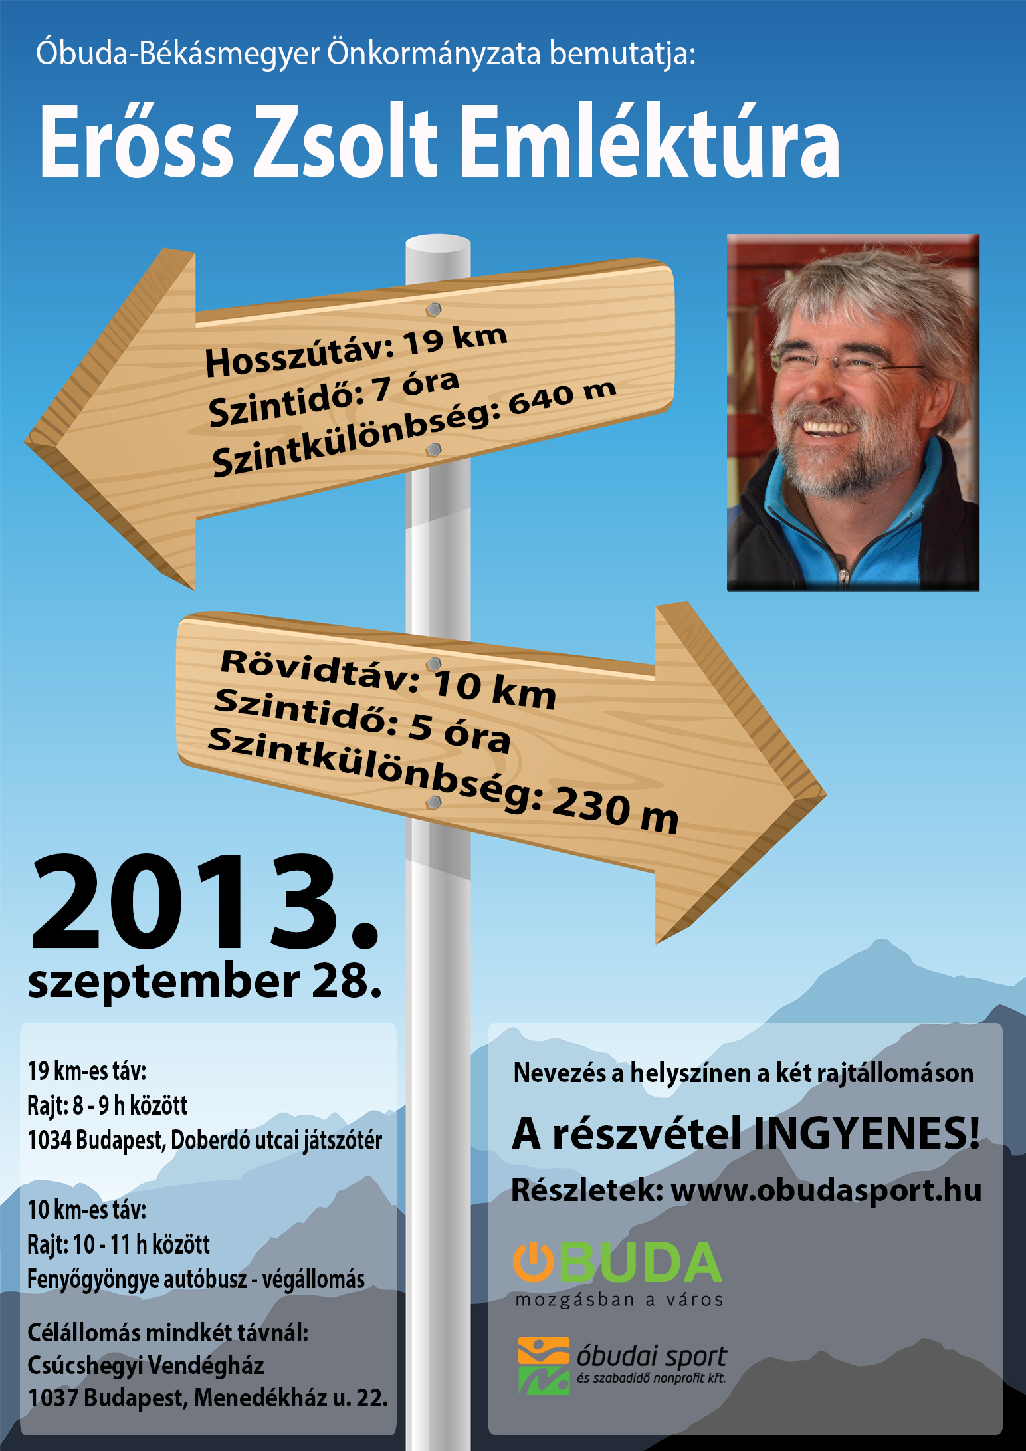 | Erőss Zsolt Emléktúra, Óbuda  2013. 09. 28.  A Mozdulj rá! programsorozat utolsó egyben 6. állomása az Óbudai Teljesítménytúra. A sportesemény sorozat sajtótájékoztatóján Erőss Zsolt is jelen volt, hogy támogassa Óbuda- Békásmegyer Önkormányzat sportos elköteleződését. Az Óbudai Teljesítménytúrán való részvételével is szerette volna átadni természetszeretetét és ösztönözni az embereket, hogy még többen kijöjjenek a természetbe. Tragikus eltűnése és halálhíre megrázott mindannyiunkat, így azzal tisztelgünk előtte, hogy az ő emlékére tesszük meg a rövidtávot (10 km) vagy a hosszútávot (19 km). Az Erőss Zsolt emléktúrán a rajtnál mindenki kap egy mécsest, melyet a célban meggyújthat kiváló hegymászónk emlékére.  Hosszútáv: 19 km.  Rajt: 8–9 h között - 1034 Budapest, Doberdó utcai játszótér  Szintidő: 7 óra  Szintkülönbség: 640 m.  Célállomás: Csúcshegyi Vendégház 1037 Budapest, Menedékház u. 22.  Rövidtáv: 10 km.  Rajt: 10-11 h között - Fenyőgyöngye autóbusz végállomásától  Szintidő: 5 óra  Szintkülönbség: 230 m.  Célállomás: Csúcshegyi Vendégház 1037 Budapest, Menedékház u. 22.  A két rajt helyszínén lehet nevezni. A részvétel ingyenes! Induláskor a menetkartont és térképet mindenki megkapja.  A célba érkezőket itallal és finom zsíros kenyérrel várjuk, minden túrázó egy kitűzőt kap ajándékba.  A túra végén 15 és 16 óra között értékes nyereményeket sorsolunk ki a beérkező nevezési lapok alapján, a jelenlévők között.

